郑州铁路职业技术学院文件
郑铁办〔2024〕90号

关于印发《郑州铁路职业技术学院教案管理
办法（修订）》的通知

校属各单位：
现将《郑州铁路职业技术学院教案管理办法（修订）》印发给你们，请认真遵照执行。

郑州铁路职业技术学院
2024年7月17日

郑州铁路职业技术学院
教案管理办法（修订）

第一章 总 则
第一条 教案是教师在实施教学前，以专业人才培养方案、课程标准、教材、学生、授课计划为基本依据，以教参为辅助资料，综合考虑时间、环境、教学方法、教学媒体、教学手段等各教学要素，遵循教学规律，结合自己的教学理念和风格，对教学活动的内容、形式和过程进行设计所形成的具体实施方案。
第二条 教案是课堂教学活动的依据，对课堂教学起着规划指导作用，是提高教学质量不可缺少的组成部分。为规范教案编写，加强教案建设与管理，切实提高教学质量，结合学校实际，特制定本办法。

第二章 教案编写范围及种类
第三条 凡专业人才培养方案中按教学计划进程表所开设的各门课程都要编写教案。非独立设置实验课（理论课中含实验学时），理论及实验部分应分别独立编写教案；课程名称相同、课程标准不同的课程应分别编写教案。
第四条 按照教学内容显示的载体和教学资源的编辑手段，教案可分为纸质教案、电子教案和数字化教案。
第五条 纸质教案是指在教案模板的基础上，教师书写或打印在纸质媒介上的电子教案（电子教案纸质化），便于教师随时翻阅和查看。
第六条 电子教案是指通过扫描、拍照或其他信息技术手段将教案转化为数字图像或电子文档，存储在计算机或其他电子设备中，进行信息化和网络化的过程。电子教案可生动、活泼的组织课堂教学内容，便于存储、备份、传输、检索和共享。
第七条 数字化教案包括但不限于电子教案，更注重对教案内容进行全面、系统的数字处理和管理，各种信息资源的数字化转换。数字化教案是在教案电子化的基础上，再进行更深入的数字化处理和管理，更有利于多媒体教学、个性化学习和实时互动等。

第三章 教案使用范围及要求
第八条 凡在学校任课的专兼职教师、外聘教师等均需按学校要求编写教案。开新课或讲授新课必须有完整教案。教师授课须携带电子版或数字化教案，其纸质版全文教案的携带可根据教师实际情况确定。
第九条 首次编写教案的教师，应由所在教学单位配备经验丰富的教师进行指导，其编写的教案应经过指导教师审阅，经教师所在单位批准后方可用于教学。
第十条 教龄在3年及以下的教师可借助电子教案或数字化教案，但必须手写教案，且不能重复使用。
第十一条 凡教龄3年以上教师第一次讲授新课时，须携带纸质教案。
第十二条 教龄在3年以上至10年以下的任课教师，且从事同一门课程教学时间满3年以上的教师，继续担任该门课程的教学时，可在原电子或数字化教案正文部分的基础上修订、补充后使用，授课时须携带电子或数字化教案的打印版。
第十三条 副高级职称或教龄10年以上的教师讲授已讲授过的课程，授课时须携带电子或数字化教案，无需全文打印，可结合本人教学特点，教案正文部分使用提纲式教案（教学设计）。
第十四条 由于课程类型和教学内容的差异，不同专业的授课教案可有自己的特色，但教师上课必须要有包含教案编写内容的完整纸质教案、电子教案或数字化教案，不能以讲稿（讲义）或课件的打印稿代替教案。

第四章 教案编写原则
第十五条 教案设计是教学活动的重要组成部分，它直接关系到教学效果的好坏。在数字化教学环境下，教案设计需遵循以下基本原则：
（一）以学生为中心：教案设计应以学生的学习需求为出发点，注重培养学生的自主学习能力和创新思维能力。教师应根据学生的不同特点和学习水平，利用虚拟仿真软件、智慧职教、中国大学MOOC等工具、软件、平台，设计相应的纸质教案、电子教案和数字化教案。
（二）目标明确：教案设计应明确教学目标，使学生能够清楚地知道学习的方向和目标。应根据学生的实际情况，设定合理的学习目标，使学生能在不同教案设计中获得有效的学习效果。
（三）多样化教学策略：数字化教学提供了丰富多样的教学资源和工具，教师应根据学生的不同需求和特点，选择合适的教学策略和方法。教师可利用多媒体教学、智慧职教、中国大学MOOC等手段，提供丰富多样化的数字化学习资源，激发学生的学习兴趣。
（四）反馈与评估：教案设计应注重学生的反馈和评估，及时发现学生的问题和困惑，帮助学生解决学习中的困难。教师可利用数字化工具，对学生的学习情况进行实时监测和评估，及时调整教学策略，提高教学效果。
第十六条 教师应根据专业发展情况、教学要求的变化以及学生的实际水平，及时补充、修改、重新编写授课教案，原则上每轮课后任课教师要对教案进行修改、补充和完善，每两轮教学须重新编写一次教案，以提高教学质量。
第十七条 教案应积极吸收本学科及专业最新知识、技术和科研成果，做到内容不断充实完善，充分体现教学改革，坚持以德为先，注重德智体美劳全面发展、因材施教、知行合一等的现代教育理念，以保持教学内容先进性和适用性。
第十八条 教案的编写须结合专业、课程等的实际，挖掘课程所蕴含的思想政治教育元素，增强课程的育人功能，为开展课程思政夯实基础。
第十九条 教案编写应与课程教学日历对应，在章节表述、学时安排、授课内容等方面应与课程教学日历一致。应充分贯彻教师“主导”和学生“主体”作用相结合的教学原则。在教学设计时，要注重案例材料的引用和师生互动的设计。
第二十条 教师手写教案要求字迹工整，文字、图表、公式等要规范。提倡编写电子或数字化教案，要随着课程建设的进行，不断补充、更新教案内容，要体现教学思路与讲课内容纲要。
第二十一条 教师编写教案应在上课前完成，在学期授课前要撰写出所授课程1/4的教案，教学过程中应提前2周编写完成教案。

第五章 教案编写内容
第二十二条 教案参考学校提供的格式编写（详见附件），主要包括：教案封面、课程概况、教案正文
（一）教案封面：应填写学年学期、开课学院、教研室名称、课程名称、授课班级、授课地点、授课教师、教师职称等信息。每学期每门课程应有规范的教案封面。
（二）课程概况：应填写本课程的基本信息、参考书目、教学目的和要求、培养能力、教学重点难点、授课方式、考核方式等信息。
（三）教案正文：是教师组织课堂教学的具体计划表，在编写课程教学日历时应明确规定周次、时间、授课主题、学时分配等信息。
第二十三条 设计编写教案
（一）教案编写应以课程标准和授课计划的学时分配为基础，以每一教学单元（一般以2学时为一个教学单元）为单位编写。
（二）实习、实训、艺术设计、音乐舞蹈、公共体育课等课程教案的编写参照理论课程教案编写的原则，并根据上述课程的特点编写教案。
（三）在编写教案时应突出以下要点：
1.确定教学目的与要求。指通过教学，提出学生要达到的目标。通常从学生获得哪些知识、培养什么能力、提高素质等方面考虑；在程度上分为了解、理解、掌握等。教学目的要反映学校的办学定位与办学思路、讲授知识的深度、广度、教学层次。同时要充分考虑到教学内容、教学条件、课程特色以及思想政治教育等方面的关系，依据学生的实际提出要求。这部分要求编写得简约而具体。
2.确定教学重点难点。说明需要讲授的重点内容或要解决的关键问题，说明教学过程中学生容易产生的困难和障碍。
3.进行学情分析。分析学生在学习该课程方面有何特点、学习方法怎样、习惯怎样、兴趣如何，成绩如何等。设计理念包括教学方法和学法指导，以及教学设想的分析。
4.确定教学方法和教学手段。指以解决教学任务为目的的师生间共同进行认识和实践的方法体系，其组成要素是：教师的教、学生的学、教学信息和赖以传输的载体（教材、语言、形象）以及工具（教具、课件、线上教学资源等）。教师应紧紧围绕课程标准、教材和教学参考资料，了解并分析学生的基本素质和特点，根据课程的重点、难点选定教学方法。
5.设计教学过程。教学过程是整个教案的主体部分，既要体现出教学活动的逻辑程序，又要划分出若干环节或步骤，并考虑到它们的时间分配、具体方法的应用，相互间的衔接、过渡，以及教学过程与板书的协调等。教学过程应符合学生的认知规律，充分调动学生主动学习的积极性，及时矫正学生的不良学习习惯。教学过程一般应包括含作业反馈、复习旧课、导入新课、新课讲解、课堂小结、知识拓展、作业布置等教学环节。
6.撰写教学反思。教学反思是教案执行情况的经验总结，是教师完成本教学单元的教学任务后对教学设计、教学重难点把握、教学方法应用、教学效果等课堂教学过程情况的总结与分析，可以全面审视教学过程中的不足，肯定教学过程中的成功经验，不断积累教学经验，目的在于改进和调整教案，为下一轮课程讲授设计更加优化的教学方案。应全面审视教学过程，特别注意对意外发现、点滴收获、以及因个别疏漏而及时补充的方法等方面内容的撰写。教学反思包括：教案的执行情况；教学目的是否达到；教法的选择和应用效果如何；学生的反映；疑难问题，典型错误；经验体会，存在的问题；今后教学建议；资料索引等。教学反思由教师授课后填写。

第六章 教案管理
第二十四条 教师在学期授课前1周将课程总教学任务1/3的教案交教研室主任审批。教研室主任应根据教案编写的要求和教案质量评价标准，认真审阅教师的教案。重点审阅以下部分：教案封面、课程概况、课程教学日历，每一教学单元的教学目的与要求、教学重点、教学难点、教学方法、作业布置、参考资料等内容。符合要求的教案方可批准使用于教学。
第二十五条 教案审阅不符合要求的，教案审批人应及时向相关教师提出修改意见或建议，教师应虚心听取并修改，修改后的教案应重新审批。无教案或使用不符合要求教案者不准上课。
第二十六条 教案是非常重要的教学资料，蕴含着教师（或教学组织）的智慧。教案编写质量的优劣直接影响学校的教育教学质量，各教学单位应加强教案编写和教案质量的管理。每学期结束时，应要求任课教师将本学期所授课程教案装订成册，妥善保存3年。教学管理部门可随时调阅。
第二十七条 建立校、院两级教案管理制度，对教案进行定期或不定期检查和评价。课程所属教学单位应在每学期开学两周内检查任课教师的教案，对达不到要求的教案提出整改意见并限期整改。
第二十八条 各教学单位每学期应组织优秀教案评选工作，对获优秀教案的任课教师予以表彰。

第七章 附 则
第二十九条 本办法自发布之日起施行，本办法由教务处负责解释，原《郑州铁路职业技术学院教案编写细则》（郑州铁院教〔2014〕156号）同时废止。
附件：郑州铁路职业技术学院教案参考格式

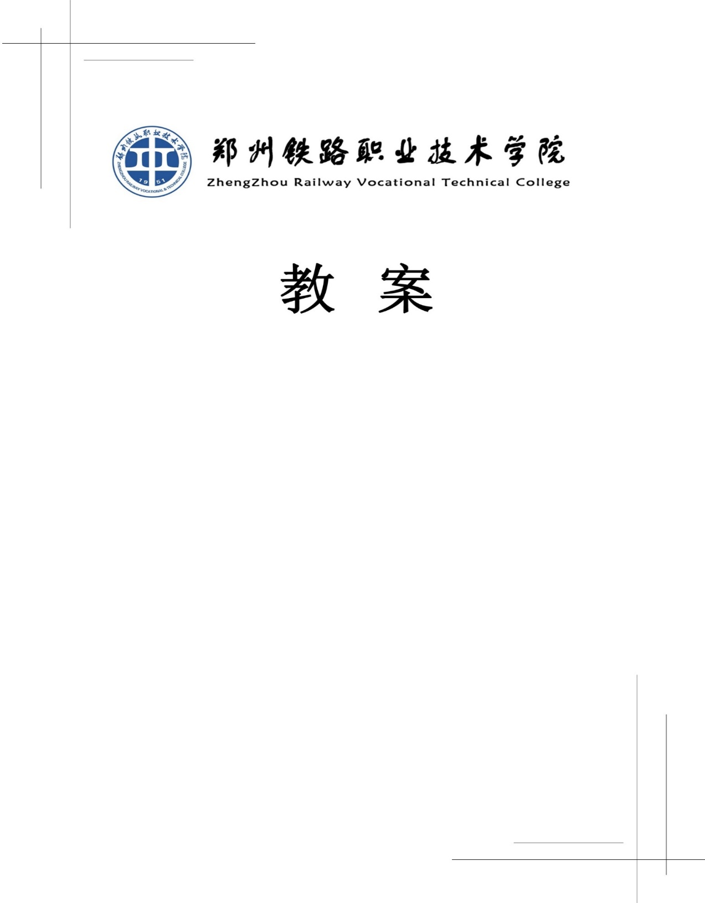
附件：
学年学期：
开课学院：
教研室名称：
课程名称：
授课班级：
授课地点：
授课教师：
教师职称：

课程概况
课程名称 | （小四号宋体） |  |  | 授课方式 | （小四号宋体）
课程编码 | （Times New Roman） |  |  | 授课方式
课程模块 | （小四号宋体） |  |  | 考核方式 | 开卷□ 闭卷□ 机考□  理论+实操□  其它:
课程学时 | 学时/周（小四号宋体） |  |  | 学分 | （Times New Roman）
推荐  教材  及  参考  书目 | 序号 | 名称 | 作者 | 出版社 |  | 出版时间
推荐  教材  及  参考  书目 |  | （五号宋体）
教学  目的  要求 | （五号宋体）
教学  重点  难点 | （五号宋体）
教案正文
课次：第 讲
授课  主题 | （5号宋体）
章节  内容 |  | 地点 |  | 课时
教学目的  与要求 | （对照课程标准，列出本次课教学目标，包含知识、能力、素质目标。）  （5号宋体）
教学  重点 | （5号宋体）
教学  难点 | （5号宋体）
学情分析 | （了解并分析学生的基本素质、特点、知识结构、理解能力、学习兴趣、学习方式、学习思路、学习效果等。）  （5号宋体）
教学方法与教学手段 | （围绕课程标准，根据教学的重点、难点选定合适的教学方法和教学手段。）  （5号宋体）
教学过程 |  |  |  |  | 课程思政元素
（建议含作业反馈、复习旧课、导入新课、新课讲解、课堂小结、知识拓展、作业布置等教学环节，但是不同的课型教学过程不一样，不要求所有的教案都必须包含以上环节）
（五号宋体）

教学反思

郑州铁路职业技术学院党政办公室 2024年7月17日印发

